„POINT -OF-CARE“ ISPITIVANJE - IZAZOV ZA LABORATORIJSKU MEDICINU

„POINT -OF-CARE“ ISPITIVANJE
IZAZOV ZA LABORATORIJSKU MEDICINU

„Point-of-care“ ispitivanje (POCT) podrazumeva ispitivanje koje se izvodi odmah i čiji rezultat omogućava donošenje odluka i preduzimanje mera u cilju poboljšanja zdravstvenog ishoda. POCT testiranje se može izvoditi u ustanovama zdravstvene zaštite ( apotekama, Domovima Zdravlja, Bolnicama) ali takodje ova vrsta ispitivanja je dostupna i samim pacijentima ( rutinsko odredjivanje koncentracije glukoze na glukometrima).

Klasičan laboratorijski postupak rada se sastoji iz nekoliko faza. To su preanalitička, analitička i postanalitička faza rada. Svaka od ovih faza je podložna različitim uticajima, a laboratorijsko osoblje ima zadatak da obezbedi što manji uticaj ovih faktora na rezultate odredjivanja.

Primena POCT testiranja u značajnoj meri smanjuje preanalitičke i postanalitičke greške, a osim brzine samog analiziranja moguće je doneti kliničku odluku u veoma kratkom roku.

Laboratorijski testovi se izvode u cilju dobijanja odgovora na kliničko pitanje, a svrha primene POCT je postizanje što bržeg odgovora. Ova ispitivanja treba da omoguće skrining, trijažu, dijagnozu, tretman, zbrinjavanje i prognozu stanja pacijenata.

Osnovna karakteristika svih POCT uredjaja je njihovo jednostavno korišćenje.

Napredak moderne medicine je omogućio da se na ovim aparatima mogu izvoditi skoro sve biohemijske i hematološke pretrage.
Ipak, vrlo je važno da je strogo definisano koje analize mogu biti dostupne za rad pacijentima, a koje analize rade pojedine ustanove zdravstvene zaštite.

Parametri koji se mogu odredjivati u apotekama podrazumevaju brze rutinske pretrage koncentracije glukoze u krvi i test na trudnoću.

Na nivou primarne zdravstvene zaštite mogu se raditi analiza urina, test na trudnoću, kao i CRP i odredjivanje HbA1c.

Kako su ovi testovi vrlo važni u donošenju odluka kod hitnih stanja, ovi uredjaji su prilagodjeni radu u hitnoj pomoći i jedinicama intenzivne nege. Naravno, parametri koji se ovde rade i jesu važni kod hitnih stanja ( srčani markeri, D-Dimer, koncentracija glukoze, gasovi u krvi, elektroliti, laktati u krvi...).

Na odeljenjima neonatologije veoma su važni ovi uredjaji jer povećavaju kvalitet rada zbog kraćeg vremena za dobijanje rezultata (tourn-around time -TAT) kao i zbog malog volumena krvi potrebnog za analiziranje što je izuzetno važno kod pedijatrijske populacije pacijenata.

ORGANIZACIJA POCT U ZDRAVSTVENIM USTANOVAMA

U zdravstvenoj ustanovi se može uvesti POCT metodologija rada ukoliko su dijagnostički testovi od pomoći u postavljanju dijagnoze u slučaju akutnih i po život opasnih situacija, ili ukoliko je slanje uzoraka u službu laboratorije veoma dugo.

Organizacija POCT službe se odvija pod kontrolom centralne laboratorije koja imenuje POCT koordinatora. Ustanova organizuje koordinacioni komitet (komisiju) za POCT. Članovi komiteta treba da budu predstavnici koji koriste ali i pružaju usluge POCT analiziranja ( predstavnici laboratorije, kliničkih odeljenja, administrativno osoblje).

Koordinacioni komitet POCT je dužan da pripremi odgovarajuće preporuke na osnovu stručno metodološkog uputstva. POCT koordinator je odgovoran za pružanje POCT politike i pružanje ovih usluga. Svi postupci koji se pružaju moraju biti dokumentovani u obliku standardnih operativnih procerura (SOP), uputstava i zapisa, za svaki instrument. Na ovaj način se postiže ujednačen način izvodjenja iste analize u različitim službama kao i dobijanje pouzdanih rezultata.
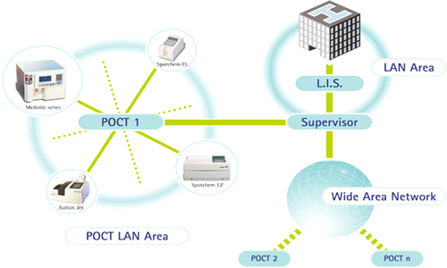

KVALIFIKACIJA I OBUKA OSOBLJA POCT SLUŽBE

Obuka osoblja je ključna u radu POCT službe, i treba da obuhvati sve korisnike POCT ispitivanja.Obuku zdravstvenih radnika trebalo bi da vrše POCT koordinator ili medicinski biohemičari.

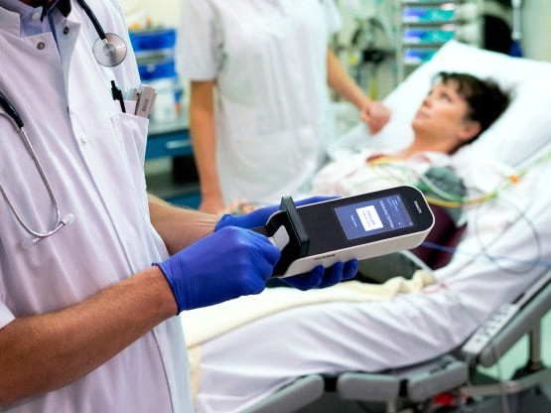
Obuka podrazumeva opise i prikaze svih koraka a analitičkoj proceduri, kao i pravilno rukovanje biološkim materijalom. Obuka podrazumeva teorijske i praktične prikaze svih segmenata rada. Nakon završene obuke neophodna je kontrola rada kandidata pre samostalnog rada.

POCT operater bi trebao da dobije sertifikat o kompetentnosti, a kompetencija operatera se može proveravati u odredjenim intervalima. Kontrolu operatera treba da vrši POCT koordinator.
IZBOR POCT TESTOVA I APARATA

Jedan od osnovnih zadataka prilikom rada POCT službe je izbor i lokalizacija opreme. Ručni aparati ili aparati sa očitavanjem koriste vizuelna očitavanja, optička ili elektrohemijska merenja. Stoni analizatori mogu da se koriste za odredjivanje većeg broja parametara ( gasne analize, srčani markeri....).
Postoji veliki broj kriterijuma koji se koriste u odabiru analitičke opreme. Za odabir kriterijuma se koristi medjunarodni vodič CLSI POCT 09-A. Kriterijumi se odnose na usaglašenost sa prihvaćenim standardima, mogućnost povezivanja na LIS, bar kod prepoznavanje, preciznost, tačnost, uporedivost medju laboratorijama, isplativost.

Kada je u pitanju izbor opreme, mora se uzeti u obzir mišljenje svih osoba koji će raditi sa ovom opremom ( laboratorijsko osoblje, kliničari, medicinske sestre)

Komitet daje preporuke za izbor testova koji se izvode u POCT jedinici. Kriterijumi za odabir testova su raspoloživost POCT testova na tržištu, kliničke indikacije kao i mogućnost smanjenja TAT. Treba imati u vidu da su testovi koji se izvode POCT metodama uglavnom manje osetljivosti od metoda koje se koriste u rutinskom laboratorijskom radu.

RUTINSKI RAD NA POCT ANALIZATORIMA

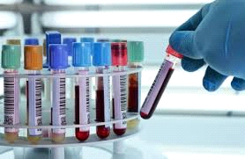

Nakon izbora testova, a pre početka rada aparat je potrebno etalonirati/ kalibrisati i proveriti u pogledu tačnosti i reproducibilnosti.

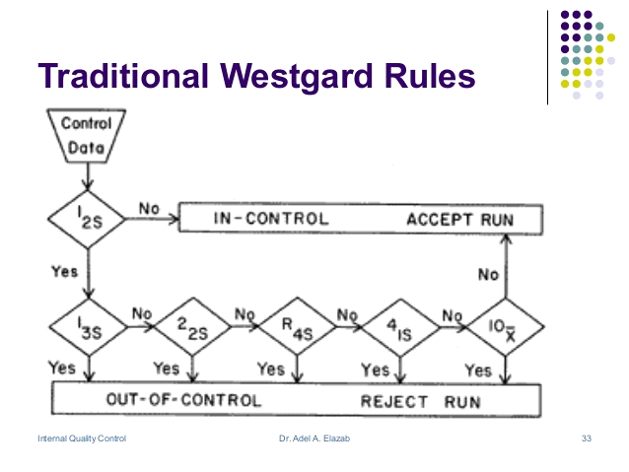
Referentni ( kontrolni materijal) predstavlja materijal u kome su jedna ili više karakteristika istorodne i služe za procenu odstupanja pri merenju, služe za kalibraciju instrumenata i validaciju metoda. Prilikom odabira kontrolnih materijala treba imati u vidu da materijal treba da kontroliše rezultate koji su u okviru cut off vrednosti kliničke odluke.
Kontrolni materijal je potrebno svakodnevno puštati, i pratiti rezultate kontrolnih odredjivanja preko Levely-Jenningsonove kontrolne karte uz poštovanje Westgardovih pravila.

U toku rada je prihvatljiv opseg odstupanja rezultata u okviru jedne ili dve standardne devijacije u odnosu na srednju vrednost.

Analiziranje se sme započeti samo ako su rezultati kontrolnih merenja dobri. Ukoliko sistem pokaže rezultate kontrolnih merenja koji nisu validni, ne sme se početi rutinski rad, već se sprovode kalibracije ili druge mere u cilju osposobljavanja aparata.

Ukoliko se u toku rada ustanovi da aparat ne funkcioniše propisno potrebno je obavestiti centralnu laboratoriju, kako bi medicinski biohemičari pokušali da osposobe aparat.

Reagensi i kontrolne trake se ne smeju koristiti ukoliko im je prošao rok. Treba voditi računa i obezbediti adekvatne uslove pri skladištenju i čuvanju, jer su osetljivi na pojedine spoljne uticaje.

Iskorišćene lancete, tračice sa aparata predstavljaju infektivni materijal pa se moraju tretirati kao infektivni otpad.

DOKUMENTACIJA, ČUVANJE I IZVEŠTAVANJE

Nalaz POCT analiziranja treba da potpiše POCT operater ili koordinator.

Procedure arhiviranja rezultata su izuzetno važne. Sama zdravstvena ustanova mora da odredi mesto gde će se čuvati rezultati, kao i šta se tašno zapisuje u arhivi ( identifikacija pacijenta, datum i vreme uzorkovanja, ime testa, rezultat ispitivanja, ime POCT operatera i lokacija POCT).

Povezivanje aparata sa LIS-om ima velike prednosti jer smanjuje mogućnost grešaka identifikacije pacijenta, tačnosti dobijenog rezultata, omogućuje pravilno arhiviranje dobijenih rezultata i njihovu brzu pretragu u bilo kom trenutku.

KONTROLA KVALITETA

Kontrola kvaliteta (QA-quality assurance) podrazumeva operativne postupke i aktivnosti koji se koriste u cilju ispunjenja zahteva za kvalitet. Osiguranje kvaliteta je kontinuiran proces stalnog unapredjenja rada laboratorije kroz pronalaženje grešaka, rešavanje problema, unutrašnja i spoljašnja kontrola kvaliteta rada.

Upravljanje kvalitetom je prvi stepen obezbedjenja kvaliteta analitičkih postupaka, a predvidja primenu tehnika i postupaka radi dobijanja pouzdanih i verodostojnih rezultata. Zadatak upravljanja kvalitetom u POCT jedinicama je uspostavljanje upravljanja kvalitetom u svakom segmentu rada. Osnovna svrha je sprečavanje nastanka grešaka.

Aktivnosti u okviru upravljanja kvalitetom podrazumevaju planiranje i preispitivanje, medjulaboratorijsko poredjenje, kao i ponovno ispitivanje čuvanih uzoraka ukoliko je to neophodno. Unutrašnja kontrola kvaliteta rada podrazumeva obavezan deo procesa rada, s obzirom da elektronske provere samog uredjaja ne podrazumevaju proveru analitičkog rada uredjaja.

Unutrašnja kontrola kvaliteta podrazumeva upotrebu kontrolnih materijala, pri čemu posebnu pažnju treba usmeriti na aparate sa test trakama. Zbog manje osetljivosti aparata potrebni su stroži kriterijumi za odabir unutrašnje kontrole kvaliteta.

Spoljašnja kontrola kvaliteta rada podrazumeva medjulaboratorijsko poredjenje radi ispitivanja uporedivosti rezultata na istovetnim aparatima. Ispitivanje osposobljenosti laboratorije organizuje referentna laboratorija.

AKREDITACIJA POCT SLUŽBE

Prema definiciji akreditacija je utvrdjivanje da li telo koje se ocenjuje ispunjava zahteve za obavljanje poslova prema strogo definisanim standardima. Akreditaciju u našoj zemlji sprovodi Nacionalno telo za akreditaciju (ATS) ili akreditaciono telo zdravstvenih ustanova Srbije (AZUS).

POCT podleže akreditaciji, a pored osnovnih standarda rada službe moraju se ispuniti medjunarodni ISO 22870 standardi. Redovno nadzorno ocenjivanje obavlja se u skladu sa planom nadzornih ocenjivanja, a kao osnovni zadatak ima da oceni efikasnost implementiranih procesa, sprovedene korektivne mere kao i da proceni stanje opreme.

POCT IZVAN ZDRAVSTVENE USTANOVE

Kao što smo naveli osnovna prednost POCT analiza je veoma jednostavno rukovanje ovim aparatima. Zbog toga su ovi aparati pogodni i za odredjivanje kod kuće, u stanu pacijenta, a takodje ove analize može izvesti i osoba koja nije medicinske struke. Naravno ovde govorimo o pojedinim analizama kao što je odredjivanje koncentracije glukoze na glukometrima.

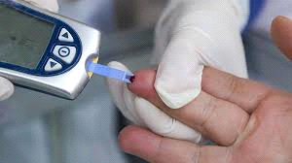

Veoma je važno da pacijenta treba obučiti za pravilan rad na glukometru, a obuku može izvesti osoblje apoteke, zdravstvene ambulante ili laboratorije.

Edukacija pacijenata podrazumeva pravilno rukovanje aparatom, kao i upoznavanje sa mogućim uticajima na tačnost merenja glukoze. Jedan od osnovnih razloga pogrešnih rezultata je nedovoljno ili previše uzorka na traci. Pogrešan lot ili izbor traka uglavnom dovode do toga da aparat jednostavno neće krenuti sa radom, pošto ima svoj sistem elektronske kontrole.

ZAKLJUČAK I PREPORUKE

Iako je tržište POCT sve veće, predvidjanja u vezi sa stopom rasta variraju. POCT obično smanjuje vreme potrebno da se dobiju rezultati odredjivanja, ali to često znači poskupljivanje sistema zdravstvene zaštite.

Sa druge strane ovo definitivno predstavlja promenu u radu laboratorija, s obzirom da je analitika takva da se obavlja izvan četiri zida laboratorije. Ovde ostaje otvoreno pitanje da li uvodjenje POCT smanjuje posao u laboratorijskoj službi ili laboratorija dodatno poboljšava svoju poziciju u zdravstvenom sistemu.

Ako obratimo pažnju na trenutne granice dostupnih testova ostaje nam vrlo važno pitanje, a to je KVALITET, a predvidjanja su takva da će tehnologija rešiti ovaj jaz.

